**Poly Sensei 091111**

**Présentation de la problématique**

**SSH5501**

**Éthique appliquée à l'ingénierie**

**Groupe 02**

**Département de mathématiques et génie industriel**

**École polytechnique de Montréal**

**1er février 2016**

# Introduction

## Identification du problème éthique

Mon travail de session porte sur le développement d' une nouvelle technologie qui est un sujet sensible et qui pourtant commence déjà à être intégrée dans la société: la voiture intelligente. En effet, un débat éthique entourant cette technologie est présent.

## Pertinence du sujet en éthique appliquée

Plusieurs valeurs en tension entoure le développement de ce nouveau véhicule. Entres autres, la **fiabilité** du logiciel de conduite, la **protection de la vie privée** entourant la collecte de données des appareils ainsi que la **sécurité** des passagers ne sont que quelques exemples de celles-ci. De plus, la législation concernant les voitures intelligentes sont peu ou pas présentes dans la plupart des pays. Comme toutes nouvelles technologies, les lois n'évoluent pas aussi vite que l'évolution technique. Finalement, cette nouvelle technologie comporte de nombreuses incertitudes. **«**Qui doit être porté responsable en cas d'accident? **»** ou **«**doit-on programmer la voiture pour sacrifier son conducteur dans une situation ou plusieurs vies sont en périls? **»** ne sont qu'une liste non-exhaustive des nombreux floues entourant la technologie. Comportant les composantes ci-haut, le développement des voitures intelligentes est donc une problématique éthique.

## Schématisation

Quelques incertitudes comportant une dimension éthique sont schématisées ici-bas:

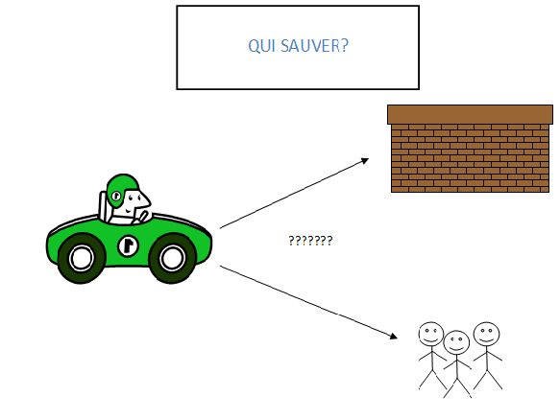 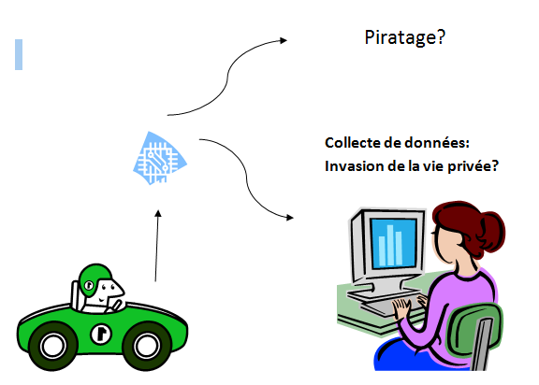

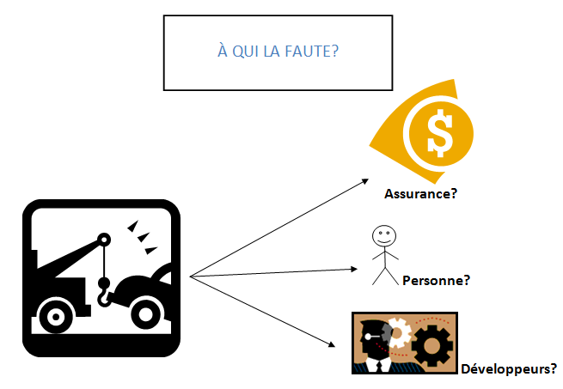

## Définition de la question

Après cette justification que l'automobile intelligente est belle et bien délicate en matière d'éthique appliquée, une question semble appropriée à être posée:

**Est-il éthiquement justifiable pour un ingénieur de développer une automobile intelligente?**

C'est à cette question que mon travail de session tentera de répondre en décrivant en détails les arguments pour et contre entourant la problématique éthique dans l'optique de mieux former mon opinion et d'arriver à une conclusion.

Voici quelques articles qui m'ont inspiré et informé sur les différents aspects entourant lors de mon introduction sur la matière:

## Références

**Liberation. (s.d.) Une voiture autonome doit-elle se suicider?. [En ligne]. Disponible : http://www.liberation.fr/debats/2015/11/05/une-voiture-autonome-doit-elle-se-suicider_1411538**

**Voiture autonome. (s.d.) Une La Google Car se perfectionne progressivement. [En ligne]. Disponible : http://voitureautonome.com/la-google-car-se-perfectionne/#more-524**

**La presse. (s.d.) Voiture autonome: l'OCDE pour une réglementation commune [En ligne]. Disponible : http://auto.lapresse.ca/technologies/201505/27/01-4873037-voiture-autonome-locde-pour-une-reglementation-commune.php**

**Radio-canada. (s.d) L'éthique des voitures autonomes. [En ligne]. Disponible : http://blogues.radio-canada.ca/triplex/2015/10/09/lethique-des-voitures-autonomes-2/**